キャンパスごとに管理者を分ける
一つのアカウントをキャンパス・地域・オフィスごとのブランチに分け、建物をその下に移し、各拠点の管理者を自分のブランチに置いて、自分のルームだけを管理させ、他拠点のものは見せないようにします。20 分ほど。
2026-09-12 · https://offision.com/help/ja/directory/give-each-campus-its-own-administrators/
一つのアカウントで複数のキャンパス・オフィス・地域を運用し、それぞれに専任の
管理者を置いて、自分の建物だけを見せる——その仕組みが
ブランチ管理です。ブランチの
ツリーを作り、すべての建物とすべての人をそのいずれかに所属させます。
Before:
この作業は根のブランチ（HQ）から、グローバル管理者として行います。ブランチ
管理は専用ページから有効にしますが、そのページに戻す手段はありません。先にツリー
の形を決めてください。既存のものはすべて根のブランチから始まり、そこから移します。

1. ブランチ管理を有効にする
ブランチ管理を開き、ブランチ管理を有効にを押します。ページにツリーが
表示され、この時点では HQ という根が一つあるだけです。
Where in Offision: admin app → directory/organization-unit (ブランチ管理)
組織が中心部を別の呼び方をしているなら、ここで根の名前を変えておきます。追加
するブランチはすべてこの下にぶら下がります。

2. キャンパスごとにブランチを追加する
根の行で ⋮ メニューを開き、新しいブランチを追加するを選びます。
フォームが聞くのは二つだけです——タイトルと、属する（このブランチが
どのブランチの下に入るか）。
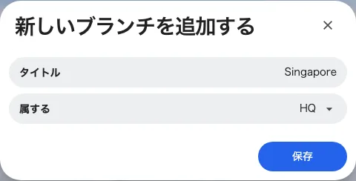
ブランチは名前と親だけ。ここで設定するものは他にありません。
キャンパスごとに一つ追加します。拠点の上に地域がある組織——Hong Kong と Tokyo
の上に Asia——なら、先に地域を追加し、それを各拠点の属するに設定します。
そうすれば後から、地域全体を任せることも、その中の一キャンパスだけを任せることも
できます。深くしてもコストはかかりません。子を持つブランチは後から削除できない
ので、形は今のうちに決めてください。

3. 建物をブランチに移す
場所を開き、建物を選んで編集します。ブランチを有効にすると、建物のフォームに
ブランチ管理の項目が現れます。
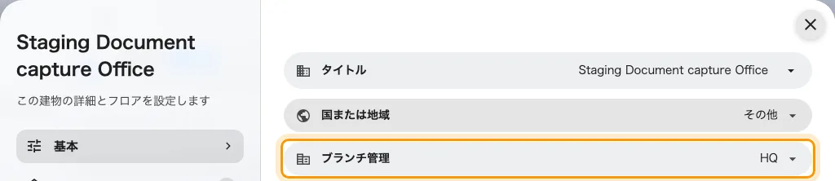
建物のブランチ。そのフロアと、フロア上のルームは建物に従います。
フロアには自分のブランチがなく、その上に立つものも同じです。建物を移せば、
フロア、ルーム、デスク、パネルがまとめて移ります。このフォームの残りについては
建物とフロアを追加するを
参照してください。
この時点より後に作られたものは、作った人のブランチを引き継ぎます。キャンパス
の管理者がルームを追加すれば、聞かれることなく自分のキャンパスに入ります。

4. 管理者をそれぞれのブランチに置く
ブランチ管理に戻ると、各行のユーザー列にそのブランチの管理者が並んで
います。キャンパスの行で + を使って追加します——選んだ全員のブランチが
設定され、これはその人のユーザーレコードにあるブランチ管理の項目と同じ
ものです。
コンソールの権限は、いつもどおり
権限ページで与えます。
二つの決定は別もので、両方が必要です。権限はどのモジュールを開けるかを、
ブランチはどのキャンパスで開くかを決めます。
Note:
自分のアカウントは根のブランチに残しておいてください。キャンパスに自分を移した
管理者は、ブランチ管理のページごと失います——このページは根からしか開けません。

5. 確認する
キャンパスの管理者としてサインインし、三つを見てください。
上部バーの会社名とページのあいだにあるブランチ一覧には、そのキャンパスと
その上のブランチだけが並び、隣のキャンパスは出ません。
場所には、自分の建物と、上のブランチが持つ建物が並びます。一覧が短く読み
きれるので、これがいちばん分かりやすい確認です。Asia の下のキャンパス管理者
には、自分のものである Offision と Offision Annex、そして上にある HQ の本社
ビルが見えます。Europe に属する Offision Riverside はそこにありません。
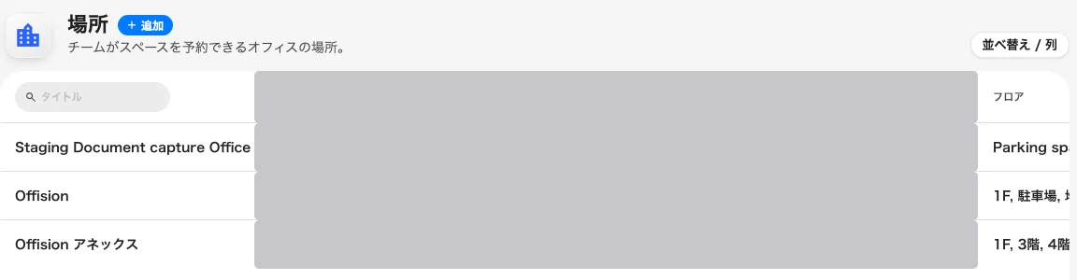
キャンパス管理者から見た場所——自分の建物と、上のブランチの建物。もう一方の地域の建物は一覧にありません。住所の列は空ではなく、伏せてあります。
予約のカレンダーは、実際に仕事をする画面で同じ規則が働いているところです。
ボードにはそれらの建物のルームが並び、届かない地域のものは出ません。
まだ全部が見えているなら、その人は根のブランチにいます——権限ではなく手順 4 を
確認してください。他のキャンパスのルームが見えるのに変更できないなら、その
キャンパスは隣ではなく上にあります。手順 2 で設定した属するを確認して
ください。

